Основные функции и параметры смарт контракта.

1. Предлагаемая платформа Смарт контракт децентрализованная само сбалансированная само регулируемая ЭКО СИСТЕМА, не имеющая единого центра управления и контроля за эмиссией генерируемых токинов, рабочее название *ETHEREUM-WORLD*.
2. Основная функция смарт контракта генерировать токены по заданной программе и управлять адресами кошельков, подключённых к контракту.
3. Эмиссия токенов генерируемых смарт контрактом сто миллионов.
4. Начальная стоимость токинов 1000 за один ETHEREUM.
5. Каждый миллион токинов генерируемый смарт контрактом дороже предыдущего на 10 процентов.
6. Величина транзакции ETHEREUM, направляемая в контракт ограничена приделом от 0.001 до 1000, количество транзакций не ограничена. Ограничение максимума исключает одномоментную манипуляцию скачка цены.
7. Величина транзакции токина возвращаемого в контракт не ограничена.
8. Смарт-контракт — это платформа, выполняющая функции цифрового Центробанка – депозитария (Казначейства)
9. Токены смарт контракта выполняют функцию стабильной расчётной цифровой валюты, и имеют свойство ценных бумаг, которые всегда обеспечены ETHEREUM и могут только увеличиваться в цене, в отличие от традиционных они не подлежат регулированию кем-либо.
10. Направляемый в смарт контракт ETHEREUM блокируется и хранится на счетах (адресах) их владельцев подключённых к смарт контракту, а токены генерируемые контрактом отправляются на адрес, отправившего ETHEREUM в контракт.
11. Разблокировка ETHEREUM на счетах (адресах) их владельцев происходит при возврате на эти адреса токенов контракта.
12. Токены, разблокируют ETHEREUM пропорционально курсу на данный момент и возвращаются в общий баланс контракта (Центробанка - депозитария).
13. Таким образом смарт контакт аккумулирует ДЕПОЗИТ ETHEREUM на счетах (кошельках) их владельцев.
14. Максимальная величина общего депозита ETHEREUM в смарт контракте (на кошельках подключённых к смарт контракту) определяет цену токинов *ETHEREUM-WORLD* и количество от чеканеных монет, не связанных депозитом ETHEREUM.
15. Рост цены зависит только от общей величины депозита ETHEREUM (Центробанка - депозитария) и может только увеличиваться на 10 процентов каждый раз, как только генерируется следующий миллион токинов.
16. Количество от чеканеных монет, не связанных депозитом ETHEREUM и изменение цены токина, образуются каждый раз, как только происходит эмиссия очередного миллиона токенов смарт контракта и равна 100000 от миллиона и так сто раз.
17. Полная емкость смарт контракта (Центробанка - депозитария) позволяет с аккумулировать в депозит весь имеющийся ETHEREUM.
18. Получить полную эмиссию токинов *ETHEREUM-WORLD* в 100 миллионов предполагаю невозможно. (смотри диаграмму и таблицу)
19. Возвращаемые токены в смарт контракт поступают на его баланс, но не уменьшают их стоимость просто увеличивается величина перехода на следующий уровень.

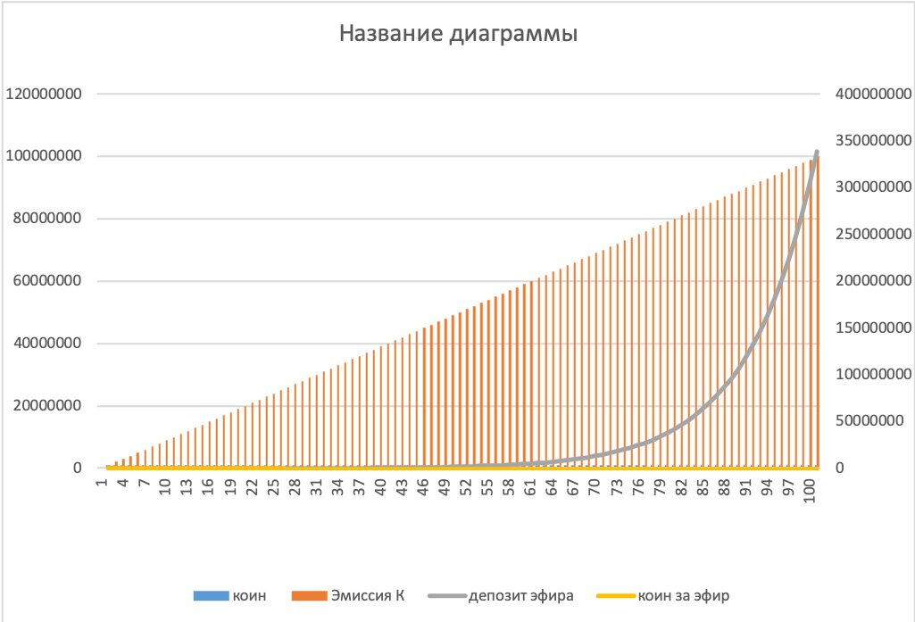

|  |  |  |  |  |  |  |
| --- | --- | --- | --- | --- | --- | --- |
| N | коин | К/ЭФ | Эфир за 1мл. | % | свободные монеты | Сумма Эфира в депозите |
|  |  |  |  |  |  |  |
| 1 | 1000000 | 1000 | 1000 | 1 | 100000 | 1000 |
| 2 | 1000000 | 900 | 1111,111111 | 11,11 | 100000 | 2111,1111 |
| 3 | 1000000 | 810 | 1234,567901 | 12,35 | 100000 | 3345,679 |
| 4 | 1000000 | 729 | 1371,742112 | 13,72 | 100000 | 4717,4211 |
| 5 | 1000000 | 656,1 | 1524,157903 | 15,24 | 100000 | 6241,579 |
| 6 | 1000000 | 590,49 | 1693,508781 | 16,94 | 100000 | 7935,0878 |
| 7 | 1000000 | 531,441 | 1881,676423 | 18,82 | 100000 | 9816,7642 |
| 8 | 1000000 | 478,2969 | 2090,751581 | 20,91 | 100000 | 11907,516 |
| 9 | 1000000 | 430,46721 | 2323,057313 | 23,23 | 100000 | 14230,573 |
| 10 | 1000000 | 387,420489 | 2581,174792 | 25,81 | 100000 | 16811,748 |

И Т. Д.

|  |  |  |  |  |  |  |
| --- | --- | --- | --- | --- | --- | --- |
| 90 | 1000000 | 0,0846415 | 11814535,73 | 118145 | 100000 | 118136357 |
| 91 | 1000000 | 0,07617735 | 13127261,92 | 131273 | 100000 | 131263619 |
| 92 | 1000000 | 0,06855961 | 14585846,58 | 145858 | 100000 | 145849466 |
| 93 | 1000000 | 0,06170365 | 16206496,19 | 162065 | 100000 | 162055962 |
| 94 | 1000000 | 0,05553329 | 18007217,99 | 180072 | 100000 | 180063180 |
| 95 | 1000000 | 0,04997996 | 20008019,99 | 200080 | 100000 | 200071200 |
| 96 | 1000000 | 0,04498196 | 22231133,33 | 222311 | 100000 | 222302333 |
| 97 | 1000000 | 0,04048377 | 24701259,25 | 247013 | 100000 | 247003593 |
| 98 | 1000000 | 0,03643539 | 27445843,61 | 274458 | 100000 | 274449436 |
| 99 | 1000000 | 0,03279185 | 30495381,79 | 304954 | 100000 | 304944818 |
| 100 | 1000000 | 0,02951267 | 33883757,55 | 338838 | 1000000 | 338828575 |

1. Монета *ETHEREUM-WORLD* изначально имеет капитализациюETHEREUM, так как она не выпускается дополнительно как все существующие типы как ТЕЗЕР и другие на стадии выпуска как ЛИБРА и ГРАММА стабилкойны, которые якобы обеспечены «призраком денег» хоронящихся неизвестно где и действие которых можно прикрыть в любой момент, так как они управляются вручную и за их выпуск несёт кто то персональную ответственность.
2. Токены с генерированные смарт контрактом обеспечены на 90 процентов ETHEREUM, что является лучшим показателем стабилкойна.
3. Монета *ETHEREUM-WORLD* замещаяETHEREUM гарантированно несёт его количественное содержание.
4. Монеты *ETHEREUM-WORLD*, не связанные с депозитом, это совокупная стоимость, выплаченная в виде вознаграждения за хранение всех средств, вложенных в депозит ETHEREUM всем держателям депозита в равных долях, величина которой зависит от суммы и времени хранения.
5. 10 процентов токинов не обременённых депозитом ETHEREUM имеют капитализацию всего депозита.
6. Большое количества неиспользуемого ETHEREUM хранящегося в депозитарии (на кошельках владельцев) увеличивают стоимость токина смарт контракта и одновременно образуют дефицит оборота в сети ETHEREUM тем самым влияют на его стоимость.
7. Кроме того, находящийся в депозитарии ETHEREUM невозможно похитить с кошельков их владельцев подключённых к смарт контакту, так как ETHEREUM на их адресах заблокирован, и чтобы украсть сначала нужно отправить туда токены смарт контракта.
8. Смарт контракт децентрализованная само сбалансированная само регулируемая ЭКО СИСТЕМА управляет количеством свободного ETHEREUM в сети замещая его токенами *ETHEREUM-WORLD.*
9. Монета *ETHEREUM-WORLD* совместно сETHEREUM стабилизирует рынок крипто валют и регулирует неограниченную эмиссию ETHEREUM.
10. Технология ETHEREUM это строительный материал крипто индустрии, а *ETHEREUM-WORLD* его финансовый регулятор и защита.
11. Смарт контракт эта платформа замещения и защиты для любых финансовых активов через ETHEREUM.
12. Размещая свои активы в банке вы приносите ему доход и не можете ими пользоваться, а эта платформа даёт вам возможность самим решать, как поступать с вашей собственностью при этом получая доход.
13. Для подключения к смарт контракту необходимо отправить токены контракта на адрес любого подключенного к контракту.
14. Приобрести токены контракта можно у любого уже подключённого к контракту адреса отправив ETHEREUM, или купить их на вторичном рынке.
15. Таким образом смарт контракт позволяет не только открывать свои депозиты, но и зарабатывать, подключая желающих к смарт контракту получая за это ETHEREUM.
16. В мире, где существуют отрицательные ставки по депозитам, не может быть успешного развитие экономики, поэтому эта платформа найдёт применение для сохранения капиталов.
17. Этот смарт контракт платформа, позволяющая владельцам ETHEREUM самим решать стать ли ETHEREUM крипто валютой номер один и владеть частью мировой валюты *ETHEREUM-WORLD.*
18. Токены ETHEREUM-WORLD обеспеченные ETHEREUM это может быть (новая единая мировая валюта под условным названием Phoenix, о которой писал журнал The Economist в 1988 году 306-й номер.) <https://cont.ws/@infobazasm/812374> Этой валютой нельзя управлять и регулировать она подчиняется только простому экономическому закону.
19. <https://www.newsbtc.com/2019/11/07/will-ethereum-based-defi-beat-the-banks-as-interest-rates-plummet/>